РЕШЕНИЕ Собрания депутатов города Снежинска

от 21 октября 2010 года № 201

г. Снежинск
Челябинской области

Об утверждении структуры
администрации города Снежинска

Руководствуясь Уставом муниципального образования «Город Снежинск», Собрание депутатов города Снежинска

РЕШАЕТ:

1. Утвердить структуру администрации города Снежинска (прилагается).

2. Предложить администрации города Снежинска в срок до 01 марта 2011 года выполнить мероприятия, предусмотренные действующим законодательством, по введению в действие новой структуры администрации города Снежинска.

3. Настоящее решение подлежит официальной публикации.

4. Контроль за исполнением настоящего решения возложить на постоянную комиссию по организационным и правовым вопросам Собрания депутатов города Снежинска.

Глава города Снежинска М. Е. Железнов

УТВЕРЖДЕНО
решением Собрания депутатов города Снежинска
от 21.10.2010 г. № 201

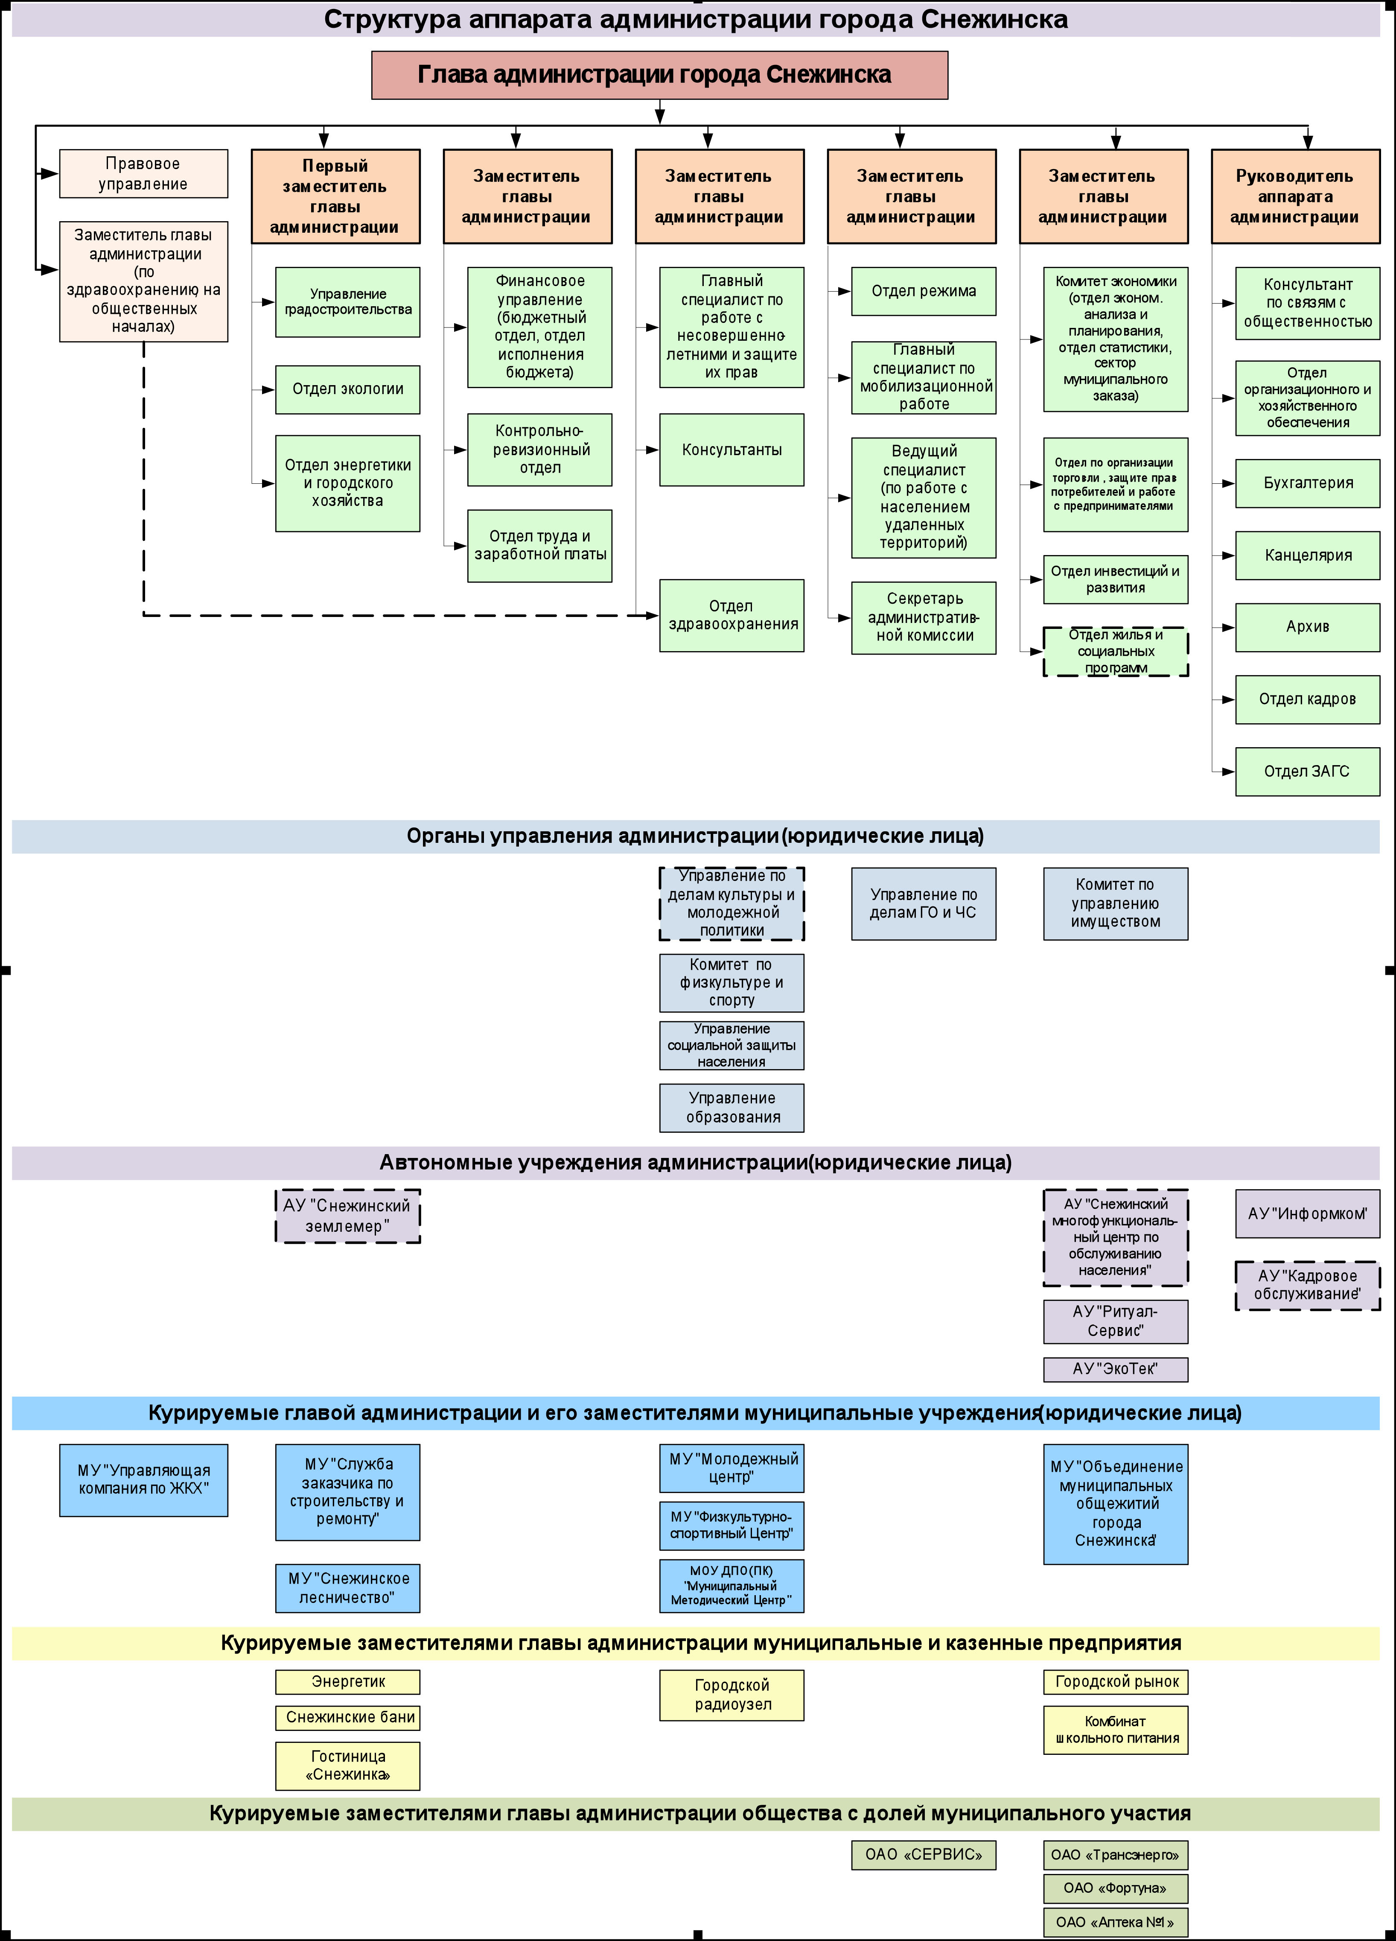

СОГЛАСОВАНО:

Заместитель главы городского округа О. П. Карпов

Руководитель аппарата администрации В. М. Котов

Начальник организационно-
юридического отдела А. М. Третникова

Рассылка:

Администрация
Газета

Е. А. Черных

Е. Г. Канищева

